**Мастер-класс «Нетрадиционные техники рисования. Эбру»**

**Ведущий. Здравствуйте, уважаемые педагоги. Сегодня я познакомлю с нетрадиционной техникой эбру. Эбру (акварисование) -** это технология рисования по поверхности воды специальными нетонущими красками. После того как работа над рисунком завершена, его можно отпечатать на любую поверхность - на бумагу, холст, керамику, стеклянные сувениры, ткань или одежду. Так неповторимый рисунок становится украшением интерьера, одежды и аксессуаров.

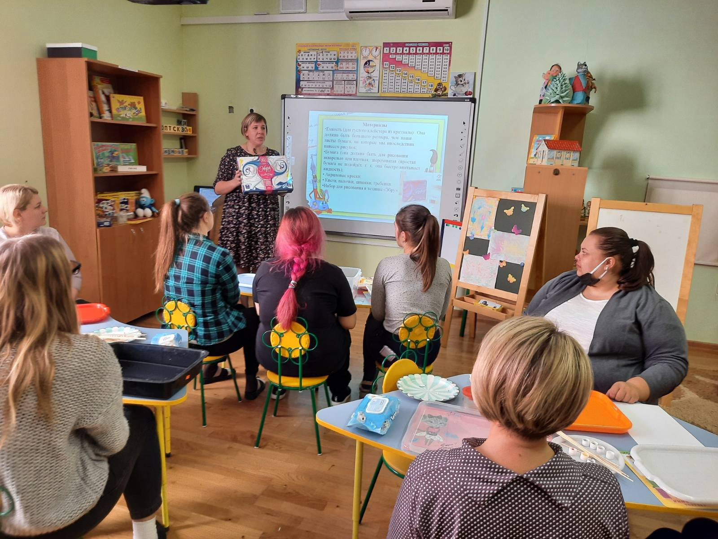

*Вы можете подумать: зачем ребенку эбру, если есть карандаши, фломастеры, акварель?* Акварисование качественно отличается от всего вышеперечисленного! Дети (а в большинстве случаев, и взрослые, наблюдающие за таинством рисования на воде) воспринимают сам процесс как настоящее волшебство. Когда же их творение, сказочное по красоте и полету фантазии, переходит на бумагу, оставляя при этом воду кристально чистой, восторг малышей не поддается описанию! Благодаря акварисованию детская фантазия и воображение развиваются с космической скоростью. Внимательно наблюдая за детворой, можно проследить, как в малышах открывается собственный микромир, в котором они творчески проявляют себя и получают от этого огромное удовольствие. Кроме того, эбру приносит и сугубо практическую пользу: развивает моторику рук, терпение и выдержку, а также оказывает успокоительный эффект, о котором особенно страстно мечтают родители гиперактивных детишек. Акварисование поможет ребенку почувствовать свое единство с природой. Органические краски, вода и собственная фантазия - что может быть естественнее?  
 *Что привлекает детей и взрослых в рисовании на воде?* В эбру прекрасно то, что даже человек, совершенно не умеющий рисовать, с первого раза создает что-то красивое. Сама вода помогает творить прекрасное, если только человек готов научиться понять ее язык и научиться свободно «говорить» на нем. Эбру безгранично и неповторимо – нет двух одинаковых рисунков, каждый раз получается новое сочетание – цветов, оттенков, форм... Даже мастер-художник не знает, как будут «танцевать» краски на воде в каждом новом рисунке!  
  
**Практическая значимость.** Акварисование не требует предварительной подготовки, основывается на естественных процессах развития воображения. Техника эбру не позволяет рисовать по образцу. Это дает толчок для творчества, проявления самостоятельности, инициативы, выражению индивидуальности. Развивает цветовосприятие, внимание, память, моторику рук, терпение и выдержку. Уникальность материалов доставляет радость, сопричастность к «волшебству» красок. Техника эбру может быть рекомендована для использования в дошкольных учреждениях, так как материалы имеют натуральную основу и экологически безопасны. А также она интересна и полезна всем членам семьи (родителям и детям), воспитателям дошкольных учреждений, педагогам дополнительного образования, учителям, студентам педагогических вузов и всем желающим. Организация работы не трудоемка при наличии художественных материалов, образцов рисунков, методической базы и соответствующей подготовки самого педагога.

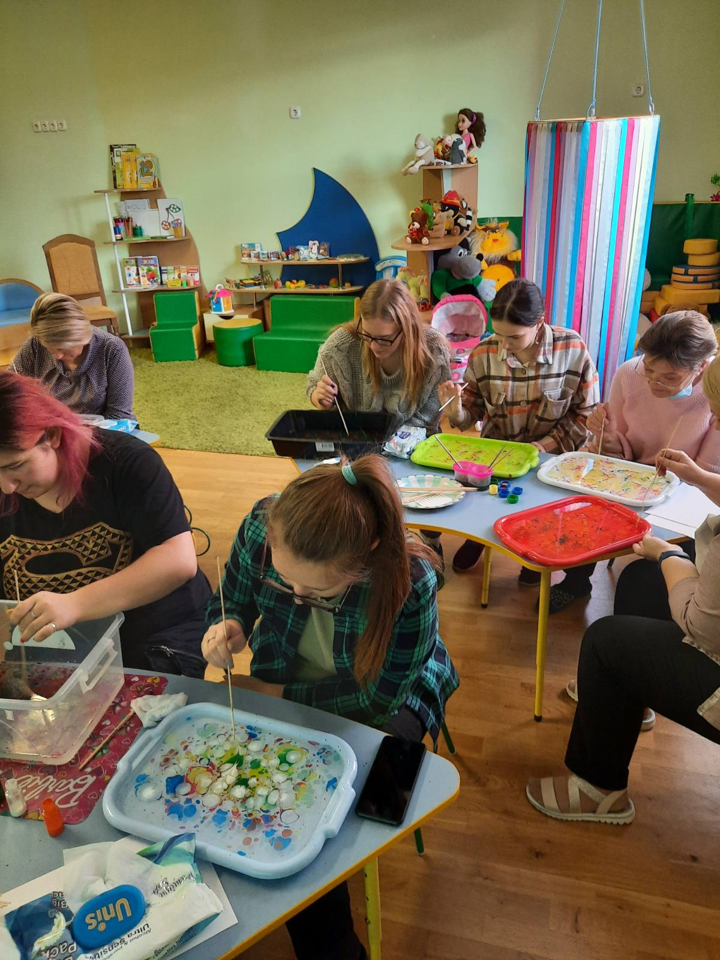

**Цель: повышение профессиональной компетентности воспитателей дошкольного образования по овладению нетрадиционными техниками изобразительной деятельности.**Для работы нам понадобятся следующие материалы: лоток прямоугольной формы для эбру; краски Artdeco на масляной основе; прозрачные стаканчики; вода с загустителем; кисти-щетины; шило для работы с жидкими красками; пипетка для набора краски, бумажные салфетки; одноразовые тарелочки; плотные листы бумаги (по размеру лотка); фартук; гель с блесками; гуашь, кисти, вода.

**Этапы работы:**  
1. Краски Artdeco перелить в прозрачные пластиковые стаканчики.

2. Набрать немного краски на пипетку и нанести на кисть (достаточно несколько капель).

3. Равномерно набрызгать краску на поверхность воды. Капли краски на масляной основе не растворяются в воде, а остаются на ее поверхности. Они расплываются, принимают причудливые формы, ежесекундно меняют очертания.

4. Можно использовать разные цвета по желанию. Или смешивать краски в отдельной емкости для получения нового оттенка.

5. Используя шило (спицу или зубочистку), выполнить рисунок на поверхности воды. Спицей нарисовать на поверхности воды в зависимости от замысла всевозможные узоры (линии, точки, цветы, деревья, листья и т.д.)

6.Получились причудливые узоры.

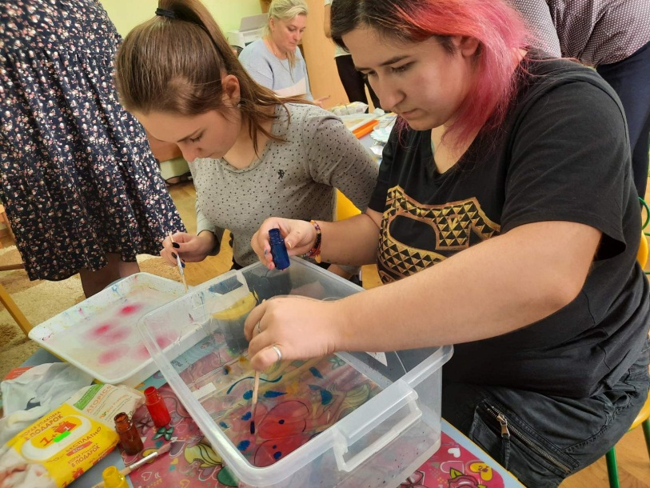

7. Затем на поверхность воды положить плотный лист бумаги. Расправить лист руками, чтобы не было образования пузырьков воздуха (иначе на рисунке будут непрокрашенные белые пятна).

8. Через несколько секунд лист бумаги аккуратно приподнять, начиная с одной стороны. При этом рисунок на воде отпечатывается на бумаге, а в лотке остается прозрачная вода, на которой можно будет рисовать снова.

9. Влажному рисунку потребуется некоторое время, чтобы высохнуть (от 1 часа и более). Полученное изображение может быть собственно рисунком (т.е. законченной работой) или служить фоном для дальнейшего творчества.

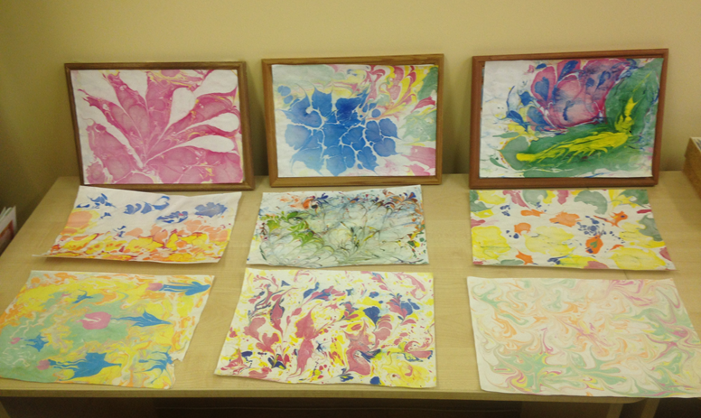

10. После того, как лист станет сухим, на нем можно продолжить рисовать (например, фломастерами или гуашью), или выполнить аппликацию из цветной бумаги.

Удачного вам эбру-творчества!

ЛИТЕРАТУРА:

1. Фатеева А.А. Рисуем без кисточки. - Ярославль: Академия развития, 2004. – 96
2. https://naydisebya.ru/risovanie-ebru

*Подготовила: Винцковская Л.Н., воспитатель дошкольного образования первой квалификационной категории*